|  |  |  |
| --- | --- | --- |
| For a living planet**Всемирный**  **фонд природы**  109240 Москва  ул. Николоямская,  19, стр. 3 |  | Тел: +7 495 727 09 39  Факс: +7 495 727 09 38 russia@wwf.ru  www.wwf.ru |
| ОКПО 98984910, ОГРН 1067799033752,  ИНН/КПП 7709440011/770901001 | | |

**Договор возмездного оказания услуг № ВВФ003335**

г. Москва 18 июля 2022 г.

Всемирный фонд природы, именуемый в дальнейшем Заказчик, в лице исполнительного директора Горбуненко Петра Николаевича, действующего на основании Устава, и гр. Платонов Никита Геннадьевич, именуемый в дальнейшем Исполнитель, с другой стороны, заключили настоящий договор о нижеследующем:

1. **ПРЕДМЕТ ДОГОВОРА**

1.1.Исполнитель обязуется по заданию Заказчика оказать, а Заказчик обязуется оплатить услуги по доработке и расширению функционала онлайн-инструмента WWF Geranium (далее – Инструмент) по пространственному отображению и оценке совместимости решения задач сохранения морских экосистем и их биоразнообразия и хозяйственно-экономического развития Арктики, разработанного для планирования природоохранных мер и взаимодействия со стейкхолдерами.

Инструмент (версия от 05 июня 2021 г.) принадлежит Заказчику и размещён онлайн по адресу: https://wwfrussia.shinyapps.io/geranium . Доступ к Инструменту предоставляется Заказчиком.

1. Доработать графический интерфейс Инструмента так, чтобы он был удобным, доступным и интуитивно-понятным для различных категорий пользователей. Предоставить макет интерфейса в электронном виде в формате веб-сайта для согласования с Заказчиком. Результаты доработки разместить по адресу: https://wwfrussia.shinyapps.io/geranium;
2. Подготовить подробную инструкцию для пользователей, включив ее в состав Инструмента, для понимания решаемых Инструментом задач и помощи в освоении функционала Инструмента начинающими пользователями. Инструкцию предоставить для согласования с Заказчиком в формате Word. Согласованный вариант инструкции разместить по адресу: https://wwfrussia.shinyapps.io/geranium;
3. Разработать функционал Инструмента для динамического формирования отчётов по характеристикам совместимости различных видов хозяйственной деятельности с задачей сохранения биоразнообразия как для предопределенных регионов Арктики (Большие морские экосистемы, морские экорегионы, приоритетные районы для сохранения ArcNet, экономические зоны), так и для произвольных районов по пространственному запросу пользователем. Список предопределенных районов и их границы в формате пространственных данных (.shp) предоставляются Заказчиком;
4. Инкорпорировать описания видов оцениваемой хозяйственной деятельности в Инструмент, включить в генерируемые отчёты научные обоснования каждой оценки совместимости между отдельными характеристиками биоразнообразия и каждым видом хозяйственной деятельности. Описания хозяйственной деятельности и научные обоснования совместимости предоставляются Заказчиком.
5. Разместить Инструмент и его исходный код в открытом доступе на портале <https://github.com/>

1.2. Исполнитель оказывает услуги лично.

1.3. Место оказания услуг: г. Москва

1.4. Сроки оказания услуг: 18 июля 2022 - 15 сентября 2022.

1. **СУММА ДОГОВОРА И ПОРЯДОК ОПЛАТЫ**

2.1. Вознаграждение за оказанные услуги составляет - Триста сорок четыре тысячи восемьсот рублей 00 копеек (344 800,00).

2.2. На основании НК РФ ч.II статьи 221 п.2 Заказчиком компенсируется сумма фактически понесенных и документально подтвержденных расходов Исполнителя, непосредственно связанных с оказанием услуг по договору.

2.3. Заказчик оплачивает услуги Исполнителя в течение 15 дней после подписания акта приема-сдачи оказанных услуг.

1. **ОТВЕТСТВЕННОСТЬ СТОРОН**

3.1. Исполнитель обязуется оказать услуги в полном объеме, в указанные сроки, а Заказчик обязуется оплатить данные услуги в порядке и сроках, установленных данным договором.

3.2. В случае невозможности исполнения, возникшей по вине Заказчика, услуги подлежат оплате в полном объеме.

3.3. Заказчик вправе отказаться от исполнения договора при условии оплаты Исполнителю фактически понесенных им расходов.

4. **ФОРС-МАЖОР**

4.1. Стороны освобождаются от ответственности за частичное или полное неисполнение обязательств по настоящему договору, если неисполнение явилось следствием природных явлений, действий внешних объективных факторов и прочих обстоятельств непреодолимой силы, за которые стороны не отвечают и предотвратить неблагоприятное воздействие, которых они не имеют возможности.

1. **СРОК ДЕЙСТВИЯ ДОГОВОРА**

5.1. Настоящий договор вступает в силу с момента подписания и действует до полного исполнения сторонами своих обязательств по договору.

5.2. Настоящий договор может быть расторгнут досрочно.

5.2.1. По письменному соглашению сторон.

5.2.2. В одностороннем порядке при отказе одной из сторон от настоящего договора в случаях, когда возможность такого отказа предусмотрена действующим законодательством и настоящим договором.

6. **Предотвращение коррупции**

6.1. Стороны будут сотрудничать по предотвращению мошенничества и коррупции в связи с выполнением настоящего договора, и требовать, чтобы персонал, участвующий в нем, воздерживался от предложений третьим сторонам, или от ожидания, принятия или обещания от третьих сторон, для себя или для любой другой стороны, любых подарков, вознаграждения, компенсации или выгоды любого рода, которые могут быть истолкованы как незаконная или коррупционная практика.

6.2. Стороны должны незамедлительно информировать друг друга о любых случаях или подозрениях в мошенничестве и коррупции, о которых говорится в этом пункте договора, и о принятых мерах, как об этом говорится в следующем пункте.

6.3. Каждая сторона должна принять срочные меры для прекращения, расследования и, если необходимо, возбуждения судебного преследования и/ или применения санкций в соответствии с действующим законодательством, в отношении любого лица, подозреваемого в злоупотреблении ресурсами, мошенничестве или коррупции в связи с настоящим договором.

7. **ЗАКЛЮЧИТЕЛЬНЫЕ ПОЛОЖЕНИЯ**

7.1. Во всем остальном, что не предусмотрено настоящим договором, стороны руководствуются действующим законодательством Российской Федерации.

7.2. Настоящий договор составлен в двух экземплярах, имеющих одинаковую юридическую силу, по одному экземпляру для каждой из сторон.

**РЕКВИЗИТЫ И ПОДПИСИ СТОРОН**

ЗАКАЗЧИК ИСПОЛНИТЕЛЬ

|  |  |  |
| --- | --- | --- |
| Всемирный фонд природы |  | Платонов Никита Геннадьевич |
| Юридический адрес: г. Москва,  улица Николоямская, дом 19, стр. 3  Расчетный счет 40703810801300000039  В АО «АЛЬФА-БАНК», г. Москва  БИК 044525593  Кор. Счет  30101810200000000593  ИНН/КПП 7709440011/770901001 |  | Паспорт гражданина РФ, серия: 45 19 , № 612389, выдан: 18 февраля 2020 года, ГУ МВД России по г. Москве, код подр. 770-120  Дата рождения 27.12.1974  Адрес местожительства РОССИЯ, 141983, Московская обл, Дубна г, Тверская ул, дом № 15, квартира 164  № пенс.св-ва 027-231-679 36  ИНН 501003416098 |

______________/Горбуненко П. Н. / _________________/Платонов Н. Г./

|  |  |  |
| --- | --- | --- |
| For a living planet**Всемирный**  **фонд природы**  109240 Москва  ул. Николоямская,  19, стр. 3 |  | Тел: +7 495 727 09 39  Факс: +7 495 727 09 38 russia@wwf.ru  www.wwf.ru |
| ОКПО 98984910, ОГРН 1067799033752,  ИНН/КПП 7709440011/770901001 | | |

**Акт сдачи-приемки оказанных услуг**

**по договору № ВВФ003335 от 18 июля 2022 г.**

Гр. Платонов Никита Геннадьевич, именуемый в дальнейшем Исполнитель и Всемирный фонд природы, именуемый в дальнейшем Заказчик, в лице исполнительного директора Горбуненко Петра Николаевича, действующего на основании Устава, с другой стороны, составили настоящий акт о том, что:

1. Исполнитель оказал услуги по доработке и расширению функционала онлайн-инструмента WWF Geranium по пространственному отображению и оценке совместимости решения задач сохранения морских экосистем и их биоразнообразия и хозяйственно-экономического развития Арктики:
2. Доработал графический интерфейс Инструмента так, чтобы он был удобным, доступным и интуитивно-понятным для различных категорий пользователей. Предоставил макет интерфейса в электронном виде в формате веб-сайта для согласования с Заказчиком Результаты доработки разместил по адресу: https://wwfrussia.shinyapps.io/geranium;
3. Подготовил подробную инструкцию для пользователей, включив ее в состав Инструмента, для понимания решаемых Инструментом задач и помощи в освоении функционала Инструмента начинающими пользователями. Инструкцию предоставил для согласования с Заказчиком в формате Word. Согласованный вариант инструкции разместил по адресу: https://wwfrussia.shinyapps.io/geranium;
4. Разработал функционал Инструмента для динамического формирования отчётов по характеристикам совместимости различных видов хозяйственной деятельности с задачей сохранения биоразнообразия, как для предопределенных регионов Арктики, так и для произвольных районов по пространственному запросу пользователем
5. Инкорпорировал описания видов оцениваемой хозяйственной деятельности в Инструмент, включил в генерируемые отчёты научные обоснования каждой оценки совместимости между отдельными характеристиками биоразнообразия и каждым видом хозяйственной деятельности. Описания хозяйственной деятельности и научные обоснования совместимости предоставлены Заказчиком.
6. Разместил Инструмент и его исходный код в открытом доступе на портале <https://github.com/>
7. Заказчик принял данные услуги. Заказчику надлежит выплатить Исполнителю вознаграждение в размере триста сорок четыре тысячи восемьсот рублей 00 копеек (344 800,00).
8. Заказчик удерживает налог на доходы с физического лица в размере 13% и перечисляет в государственный бюджет в соответствии с действующим законодательством РФ.

**15 «сентября» 2022г.**

**ПОДПИСИ СТОРОН**

**ИСПОЛНИТЕЛЬ**  **ЗАКАЗЧИК**

Платонов Никита Генн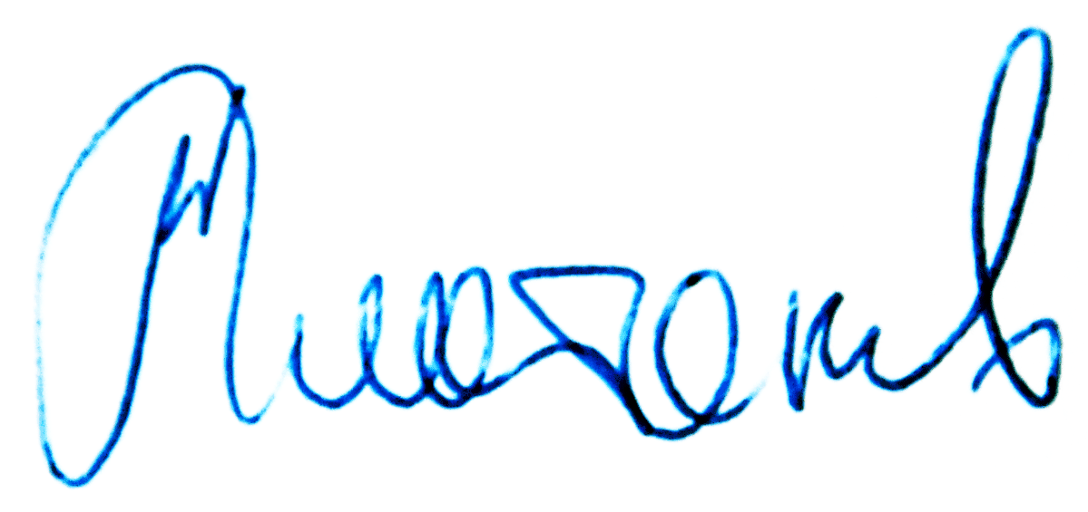адьевич Всемирный фонд природы

______________/Платонов Н. Г./ ______________/Горбуненко П. Н./